**Межрегиональные предметные олимпиады КФУ**

**Профиль «Геология и нефтегазовое дело»**

**Заключительный этап 2024–2025 учебного года**

**5-7 классы**

1. Какую форму имеет планета Земля? (3 балла)

ОТВЕТ Круг

Шар 1 балл

Элипсойд 3балла

2. На рис. 1 определите порядок образования слоев, разрывных нарушений и интрузий. Напишите, какие принципы Вы использовали при выполнении данного задания (10 баллов)

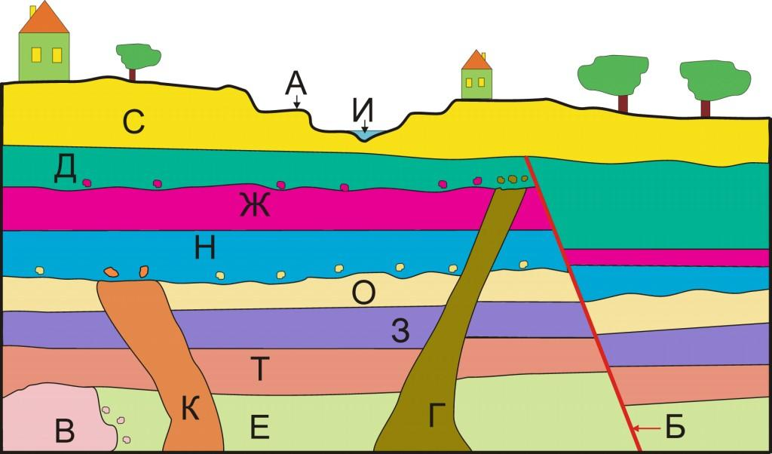

Рис 1. Схема расположения слоев горных пород, разрывных нарушений и интрузий

**Ответ**: В-Е-Т-З-О-К-Н-Ж-Г-Д-Б-С-А-И. Использовались принципы Стенона (при ненарушенном залегании каждый нижележащий слой древнее вышележащего) и Геттона («закон пересечений» и «закон включений»).

3. Около трети материка Антарктида сейчас находится ниже уровня океана (рис. 2). Чем это можно объяснить? Дайте развернутый ответ (12 баллов)

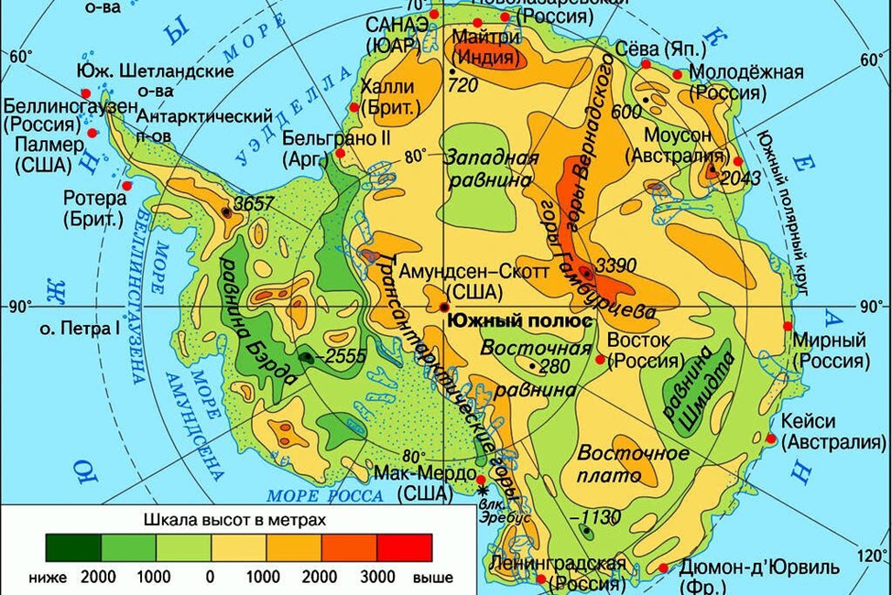

Рис. 2 Физическая карта подледного рельефа Антарктиды.

**Ответ** 1. Антарктида покрыта ледниковым щитом, мощность которого достигает 4400 метров, в среднем составляя 2500 метров . Этот ледниковый щит накапливался тысячи лет из снега, который ложился на поверхность материка. На равнинах его накопилось больше, и там мощности ледника сейчас максимальные . Эта масса льда давит своим весом на поверхность земли и, за счет пластичной астеносферы, прогибает ее . Таким образом литосфера сохраняет равновесие. Поэтому равнины с максимальными мощностями льда в Антарктиде сейчас находятся ниже уровня океана.

4. Обская губа – самый крупный эстуарий в мире, его протяженность составляет свыше 400 км. Какие процессы привели к его формированию? Какие еще реки в мире образуют эстуарии? Что происходит с речными водами в эстуариях? Ответ обоснуйте. (16 баллов)

**Ответ** 2. Эстуарий – это залив моря, глубоко вдающийся в долину реки, т.е. фактически затопленное морем и расширенное устье реки. Причинами формирования эстуариев являются: наличие приливов и отливов или течений, уносящих обломочный материал; повышение уровня моря ; превышение скорости опускания дна над скоростью накопления осадков в устье реки. Для Обской губы третья причина является основной, море заполнило устье Оби после окончания последнего оледенения, и на этой территории продолжаются медленные тектонические опускания . Реки с эстуариями: Енисей, Таз, Амур, Днестр, Сена, Жиронда, Темза, Эльба, Амазонка, Св. Лаврентия, Ла-Плата и другие . Речные воды в эстуариях занимают верхнюю часть толщи воды, нижнюю часть занимают морские соленые и более плотные воды . По мере удаления от реки эти воды постепенно смешиваются .

5. Что изображено на фотографии? Как называются характерные элементы рельефа и как они образуются? (10 баллов)

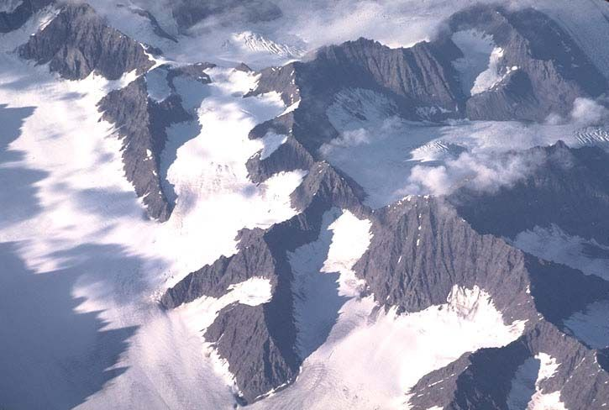

**Ответ.** На фотографии изображён ледник горно-долинного типа. Наблюдаются три его области: аккумуляции, стока и разгрузки. В верхней части, в понижениях между горными пиками снег накапливается, превращается в фирн, а затем в лёд. Скопившийся в ледниковых чашах (карах, цирках) лёд устремляется в горную долину, по которой перемещается на десятки километров. При движении льда благодаря огромному давлению горные долины постепенно приобретают корытообразную U-образную форму и называются трогом. На поверхности ледника видны многочисленные трещины, образующиеся при изгибе и развитии напряжения. Возникающие по краям ледника трещины, вызванные его течением, называются гривасы. При своем движении ледник захватывает и переносит различный материал, начиная от тонкого песка и кончая крупными глыбами. Они вытягиваются вдоль тела ледника, располагаясь в различных его частях – эти скопления обломков, включенные и переносимые льдом, называются мореной. Область разгрузки представляет собой окончание ледника, в данном случае она представлена озерами.

6. Какие внешние причины, формирующие климат в истории Земли? Как определяют изменение климата в истории Земли? Что является наиболее чувствительным показателем изменения климата в истории Земли? (15 баллов)

**Ответ** Изменения климата обусловлены различными факторами: переменами в земной атмосфере, процессами, происходящими в других частях Земли, таких как океаны, ледники, а также эффектами, сопутствующими деятельности человека.

Внешние процессы, формирующие климат, — это изменения солнечной радиации и орбиты Земли.

• изменение размеров и взаимного расположения материков и океанов,

• изменение светимости Солнца,

• изменения параметров орбиты и оси Земли,

• изменение прозрачности атмосферы и её состава в результате изменений вулканической активности Земли,

• изменение концентрации парниковых газов (СО2 и CH4) в атмосфере,

• изменение отражательной способности поверхности Земли (альбедо),

• изменение количества тепла, имеющегося в глубинах океана.

 Ледники признаны одними из самых чувствительных показателей изменения климата. Они существенно увеличиваются в размерах во время охлаждения климата (т. н. «малые ледниковые периоды») и уменьшаются во время потепления климата. Ледники растут и тают из-за природных изменений и под влиянием внешних воздействий. В прошлом веке ледники не были способны регенерировать достаточно льда в течение зим, чтобы восстановить потери льда во время летних месяцев. Самые значительные климатические процессы за последние несколько миллионов лет — это гляциальные и интергляциальные циклы текущего ледникового периода, обусловленные изменениями орбиты Земли. Изменение состояния континентальных льдов и колебания уровня моря в пределах 130 метров являются в большинстве регионов ключевыми следствиями изменения климата

7. Объясните, что такое "нефть" и "природный газ" с точки зрения полезного ископаемого и опишите их свойства. (17 баллов)

***Ответ:*** *Нефть – это жидкое полезное ископаемое, чаще всего черного цвета. Нефть представляет собой жидкость. Она легче воды, бывает разной по вязкости и цвету, горючая. Природный газ – это газообразное полезное ископаемое. Представляет собой бесцветное летучее вещество, обладает горючестью. Нефть и газ используются в народном хозяйстве в качество источника топлива.*

8. Залежи нефти и газа скапливаются в таких горных породах как песок, песчаник, известняк. Какими по происхождению являются перечисленные горные породы и почему они могут накапливать нефть и газ? (17 баллов)

*Ответ: эти породы являются осадочными породами, а именно: обломочные – песок, песчаник и органические – известняк-ракушечник. Для накопления нефти и газа пласты из этих пород должны иметь пустоты (поры, трещины).*